Sistem Informasi Perpustakaan Berbasis Web di MA Teladan Medan

J. Prayoga¹⁾, Buyung Solihin Hasugian²⁾
1) Program Studi D3 Sistem Informasi, Fakultas Teknik dan Ilmu Komputer, Universitas Dharmawangsa, Medan, Indonesia
*Coresponding Email: yoga@dharmawangsa.ac.id
Abstrak
Penelitian ini bertujuan untuk merancang dan membangun sistem informasi perpustakaan berbasis web di MA Teladan Medan. Metode penelitian menggunakan pendekatan pengembangan sistem dengan teknik pengumpulan data melalui wawancara dan observasi. Perancangan sistem menggunakan Unified Modeling Language (UML) yang meliputi use case diagram, class diagram, sequence diagram, dan activity diagram. Sistem dibangun menggunakan framework CodeIgniter dengan bahasa pemrograman PHP dan database MySQL. Hasil penelitian menunjukkan bahwa sistem informasi perpustakaan berbasis web dapat mengatasi permasalahan pencatatan manual yang tidak efektif, mempercepat proses pencarian data buku, dan mengorganisasi kategori buku dengan lebih baik. Sistem ini memfasilitasi pengelolaan data buku, data anggota, transaksi peminjaman dan pengembalian, serta pembuatan laporan secara terkomputerisasi. Implementasi sistem memberikan efisiensi operasional, kemudahan akses informasi, dan peningkatan kualitas layanan perpustakaan sekolah.
Kata Kunci: Sistem Informasi, Perpustakaan, Berbasis Web, CodeIgniter, UML
Abstract
This study aims to design and develop a web-based library information system at MA Teladan Medan. The research method uses a system development approach with data collection techniques through interviews and observations. System design uses Unified Modeling Language (UML) which includes use case diagrams, class diagrams, sequence diagrams, and activity diagrams. The system is built using the CodeIgniter framework with PHP programming language and MySQL database. The results showed that the web-based library information system can overcome the problem of ineffective manual recording, speed up the book data search process, and organize book categories better. This system facilitates the management of book data, member data, loan and return transactions, and computerized report generation. System implementation provides operational efficiency, ease of information access, and improved quality of school library services.
Keywords: Information System, Library, Web-Based, CodeIgniter, UML

PENDAHULUAN
Di era globalisasi saat ini, teknologi informasi menjadi suatu hal yang sangat penting dalam berbagai bidang kehidupan, termasuk dalam dunia Pendidikan (Xe and Xe 2019). Kemajuan teknologi informasi memberikan dampak positif yang dapat dimanfaatkan untuk membuat sistem informasi berbasis web guna meningkatkan efisiensi dan efektivitas pengelolaan data (Febriansyah and Devitra 2021). Perkembangan internet yang pesat telah dimanfaatkan oleh berbagai institusi pendidikan untuk meningkatkan kualitas layanan informasi kepada seluruh stakeholder (D. S. Putra 2023). Dalam dunia pendidikan, informasi menjadi bagian yang penting untuk mendukung proses pembelajaran. Informasi yang baik dan terstruktur dapat membantu mempermudah guru, murid, orang tua murid untuk mendapatkan informasi dengan jelas dan mudah (Nasution et al. 2024). Pemanfaatan sistem informasi dalam dunia pendidikan diantaranya adalah website sekolah, e-learning, dan sistem informasi perpustakaan sekolah (Kasus et al. 2021). Perpustakaan sekolah merupakan unit penunjang pendidikan yang menyediakan berbagai sumber belajar untuk menambah wawasan siswa. MA Teladan Medan adalah Madrasah Aliyah yang berlokasi di Jl. Letda Sujono 270 Medan. Di sekolah tersebut terdapat perpustakaan sekolah yang berisi bermacam-macam buku seperti buku pelajaran, ensiklopedia dan banyak buku lainnya untuk menambah wawasan siswa-siswinya. Namun dalam pelaksanaannya, MA Teladan Medan masih menggunakan sistem pencatatan secara manual dalam melakukan transaksi peminjaman dan pengembalian buku(Abdillah, Prayoga, and Yasir 2022). Metode manual seperti itu kurang efektif karena jumlah data transaksi yang semakin banyak tentu akan menambah kesulitan dalam mengolah data perpustakaan(Prayoga and Hasugian 2021). Permasalahan yang terjadi meliputi pencatatan dan penyimpanan data buku yang tidak efektif, memerlukan waktu yang lama dalam pencarian data buku untuk mengetahui status buku serta peminjam, dan kategori buku yang tidak terorganisasi dengan baik(Prayoga n.d.). Berdasarkan permasalahan tersebut, penelitian ini bertujuan untuk merancang dan membangun sistem informasi perpustakaan berbasis web di MA Teladan Medan yang dapat mengatasi permasalahan pada sistem lama yang masih manual (Roziqin, Adytia, and Fahmi 2024). Sistem informasi perpustakaan merupakan suatu sistem yang dirancang untuk membantu pengelolaan perpustakaan dalam melakukan berbagai kegiatan seperti pendataan buku, pendataan anggota, transaksi peminjaman dan pengembalian buku, serta pembuatan laporan (Ryandi and Findawati 2021). Dengan mengganti sistem manual menjadi sistem terkomputerisasi, diharapkan dapat membantu mempermudah staf perpustakaan dalam mengolah data perpustakaan menjadi lebih mudah, efektif dan efisien.
METODE PENELITIAN
Metode penelitian yang digunakan dalam penelitian ini adalah metode pengembangan sistem dengan pendekatan berorientasi objek. Teknik pengumpulan data dilakukan melalui wawancara dengan pustakawan, guru, staf sekolah, dan siswa untuk memahami kebutuhan sistem. Observasi langsung juga dilakukan untuk mengamati kegiatan di perpustakaan meliputi cara pengelolaan koleksi buku, proses peminjaman dan pengembalian buku, serta penggunaan fasilitas perpustakaan oleh siswa (H. N. Putra, Kom, and Kom 2019). Analisis sistem dilakukan untuk mengidentifikasi permasalahan pada sistem lama yang masih menggunakan cara manual dan belum terkomputerisasi. Analisis kebutuhan sistem mencakup kebutuhan perangkat keras (hardware) berupa processor Intel Core i3, RAM 4 GB, harddisk 320 GB, VGA Intel HD Graphics, monitor, keyboard, mouse, dan printer. Kebutuhan perangkat lunak (software) meliputi sistem operasi Windows, Notepad++, XAMPP v3.2.2, dan MySQL sebagai database management system. Perancangan sistem menggunakan Unified Modeling Language (UML) yang terdiri dari use case diagram untuk menggambarkan interaksi antara aktor dengan sistem, class diagram untuk mendeskripsikan struktur database dan hubungan antar tabel, sequence diagram untuk menunjukkan urutan pesan antar objek, dan activity diagram untuk menggambarkan alur kerja sistem (Bangun et al. 2022). Sistem dibangun menggunakan framework CodeIgniter dengan konsep Model-View-Controller (MVC) untuk memisahkan logika bisnis, presentasi, dan pengaturan alur aplikasi (Prayoga 2024). Implementasi sistem menggunakan bahasa pemrograman PHP untuk pengembangan aplikasi berbasis web dan MySQL sebagai database untuk penyimpanan data. Pengujian sistem dilakukan untuk memastikan seluruh fungsi berjalan sesuai dengan kebutuhan, meliputi pengelolaan data buku, data anggota, transaksi peminjaman dan pengembalian, serta pembuatan laporan(Cahyono et al. 2019).
HASIL DAN PEMBAHASAN
Hasil dari program Sistem Informasi Perpustakaan di MA Teladan Medan dengan berfokus kepada data buku dan transaksi Berbasis Web yang telah dibuat. Pada aplikasi ini menggunakan dua user yaitu admin dan anggota. Berikut gambar tampilan dari program sistem informasi perpustakaan berbasis web didetailkan pada penjelasan dibawah ini.Contoh Tabel dan Gambar:
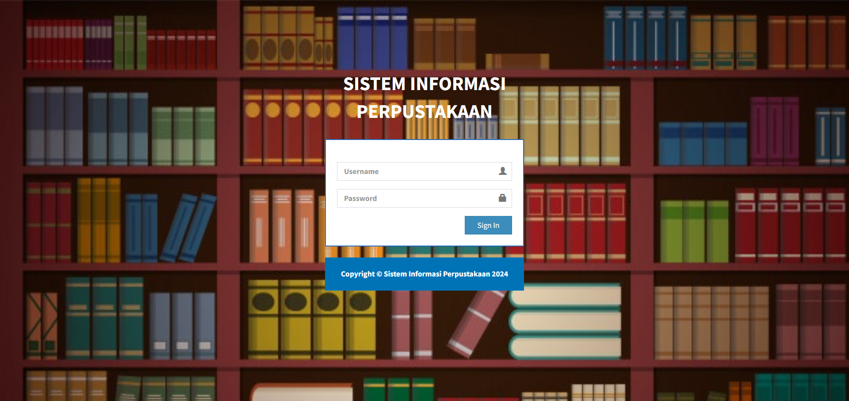
Gambar 1. Halaman Login Admin dan Anggota
Materi pembahasan terutama mengupas apakah hasil yang didapat sesuai dengan hipotesis atau tidak, dan kemukakan argumentasinya. Pengutipan rujukan dalam pembahasan jangan terlalu panjang (bila perlu dihindari). Sitasi hasil penelitian atau pendapat oranglain hendaknya disarikan dan dituliskan dalam kalimat sendiri (tidak menggunakan kalimat yang persis sama). Kumpulan penelitian sejenis dapat dirujuk secara berkelompok.
Halaman utama admin ada beberapa menu yang akan menjadi tugas admin, diantaranya untuk mengelola data buku, kategori, rak buku, dan transaksi. Berikut tampilannya bisa dilihat pada gambar dibawah ini
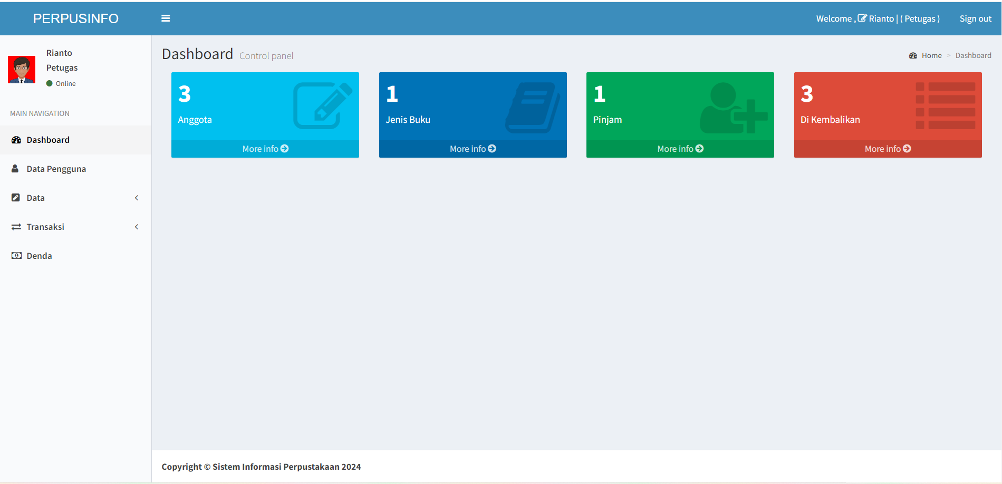
Gambar 2. Halaman Utama Admin
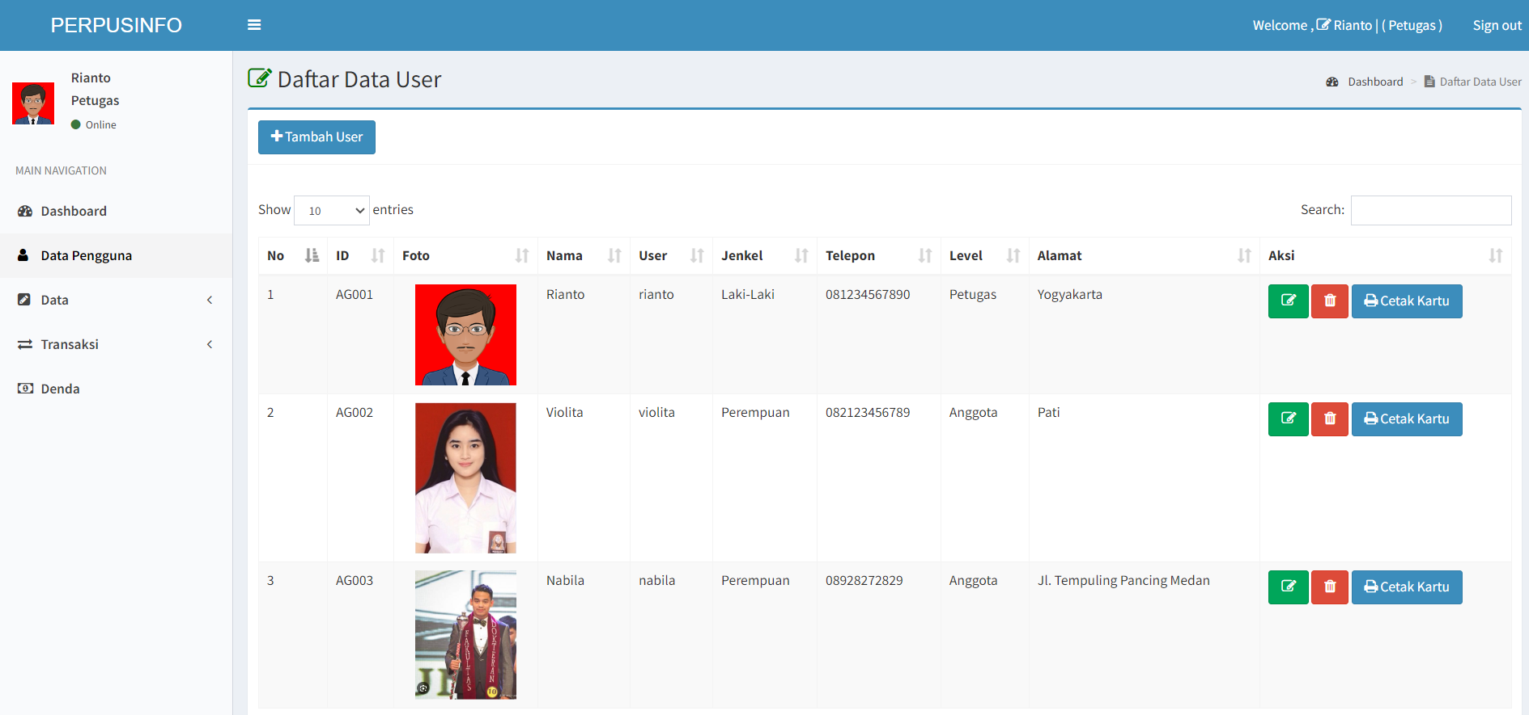

Gambar 3. Halaman Tampilan Data User
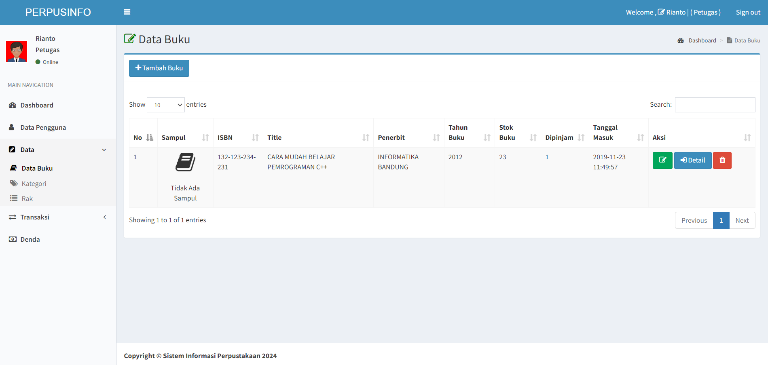
Gambar 4. Halaman Tampilan Data Buku
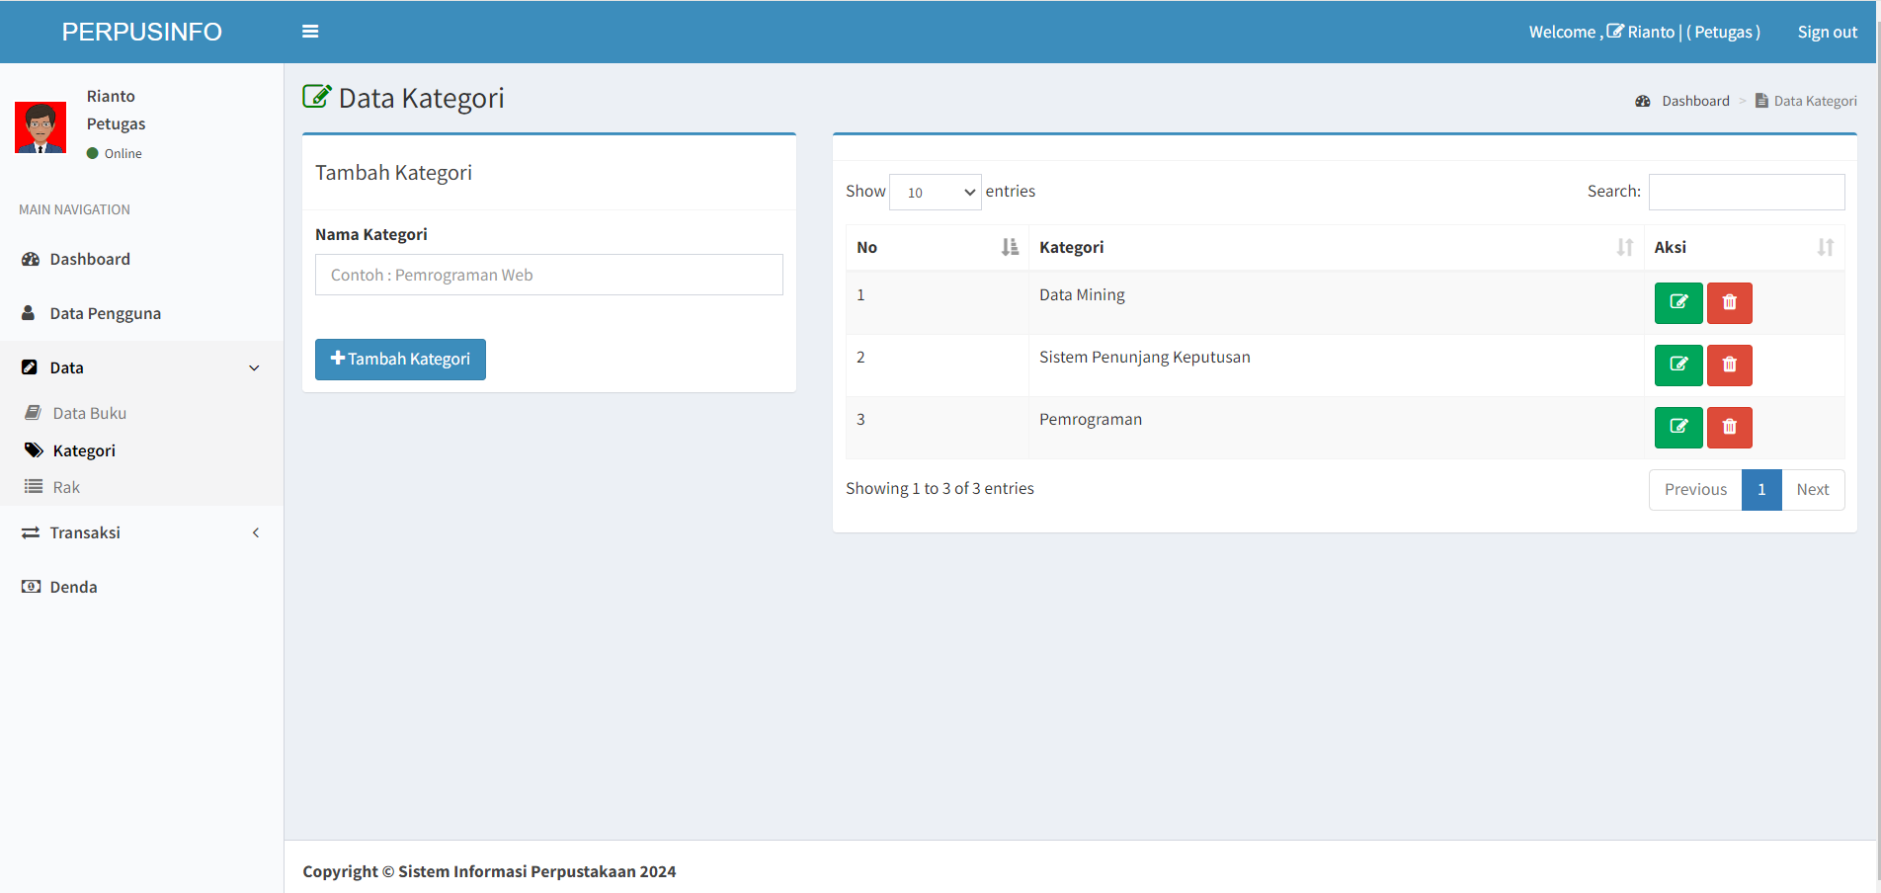
Gambar 5. Halaman Tampilan Data Kategori
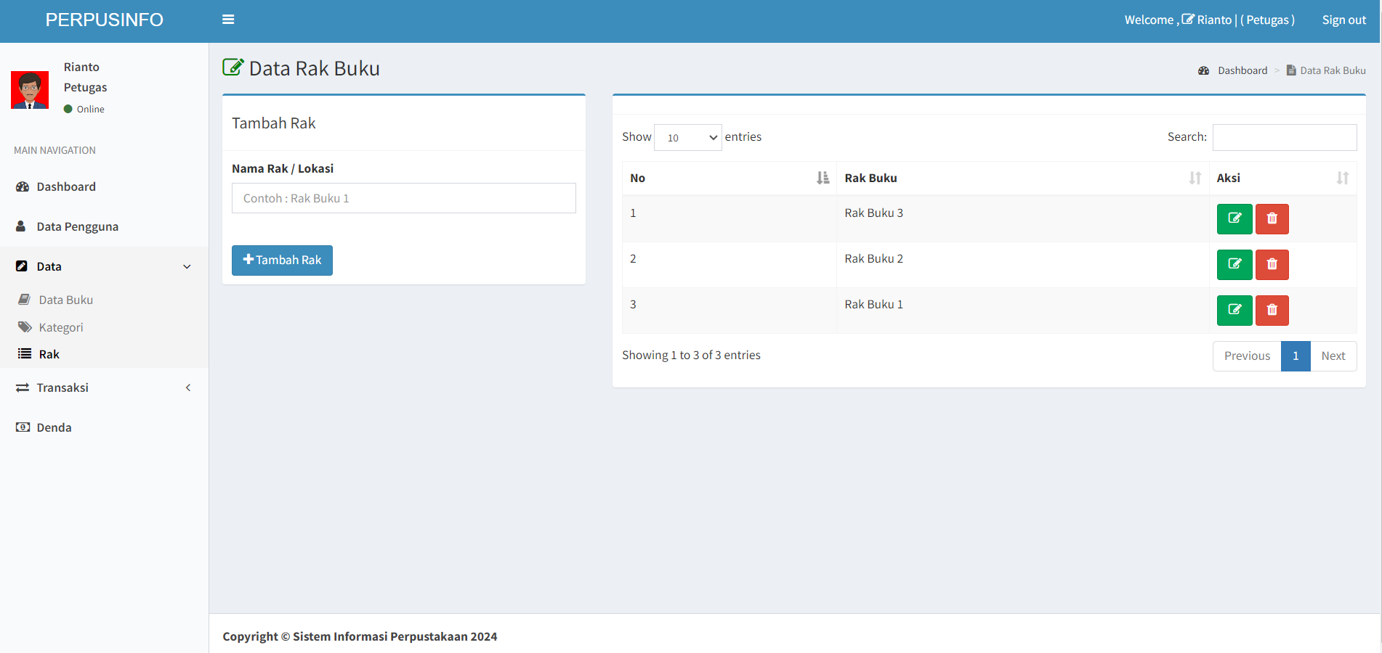
Gambar 6. Halaman Tampilan Data Rak Buku
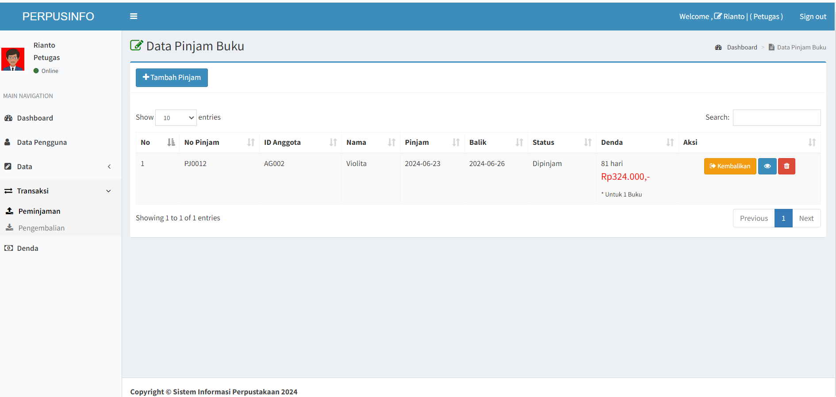
Gambar 7. Halaman Tampilan Data Transaksi Peminjaman Buku
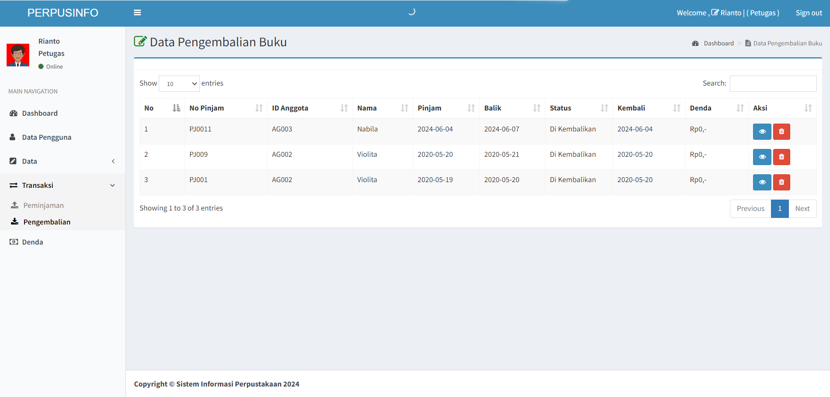
Gambar 8. Halaman Tampilan Data Transaksi Pengembalian Buku
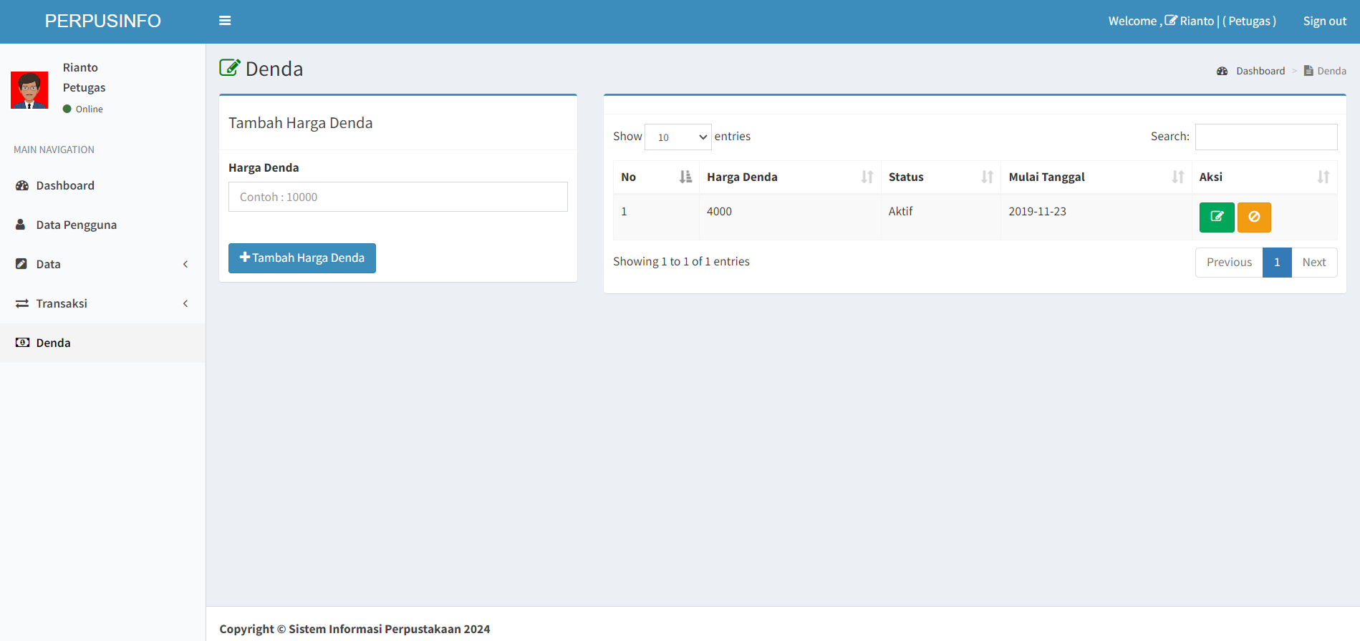
Gambar 9. Halaman Tampilan Data Denda
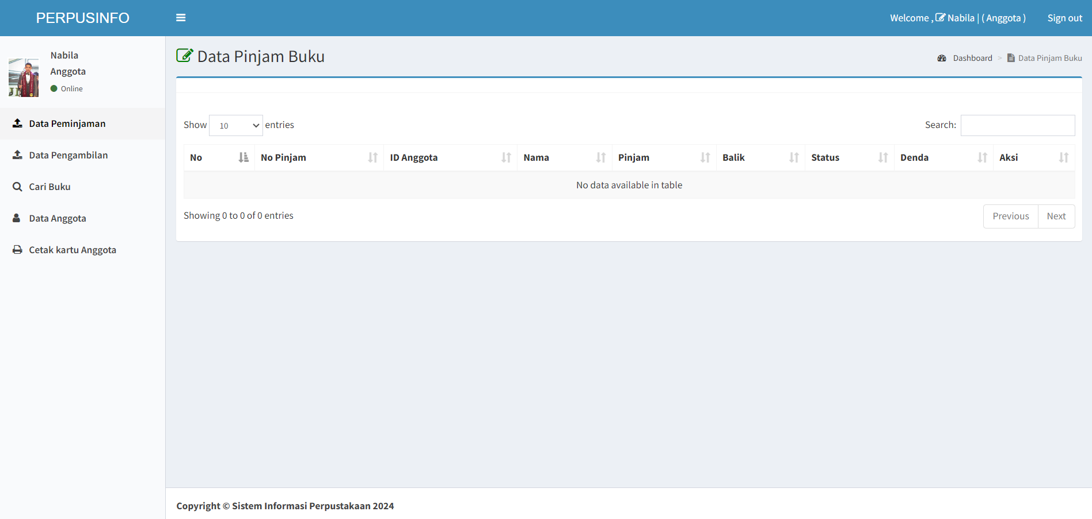
Gambar 10. Halaman Tampilan Data Anggota
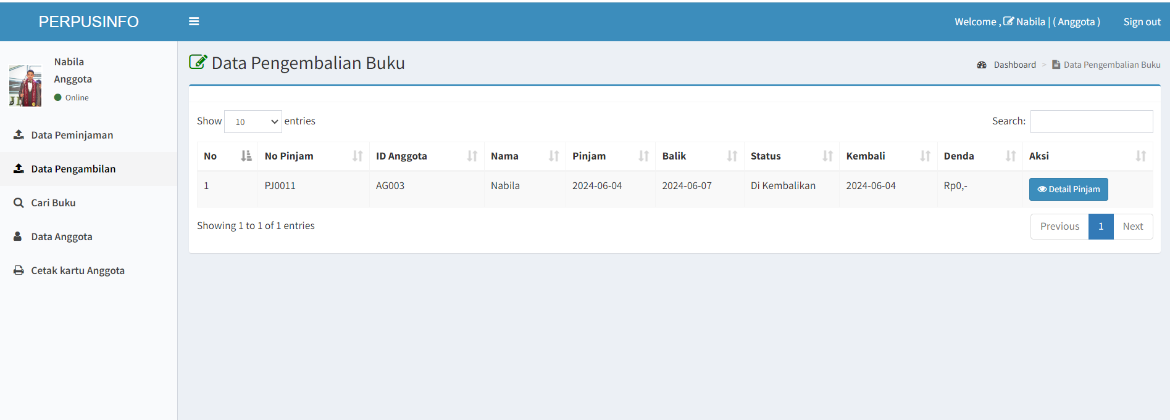
Gambar 11. Halaman Tampilan Data Pengembalian Buku
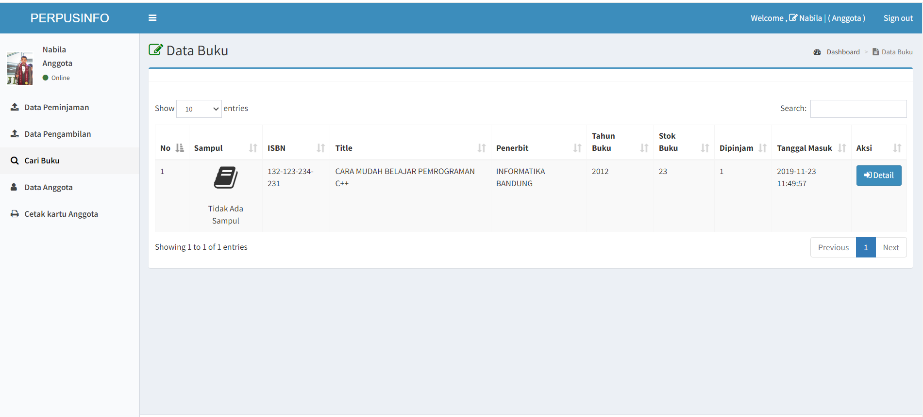
Gambar 12. Halaman Tampilan Data Buku
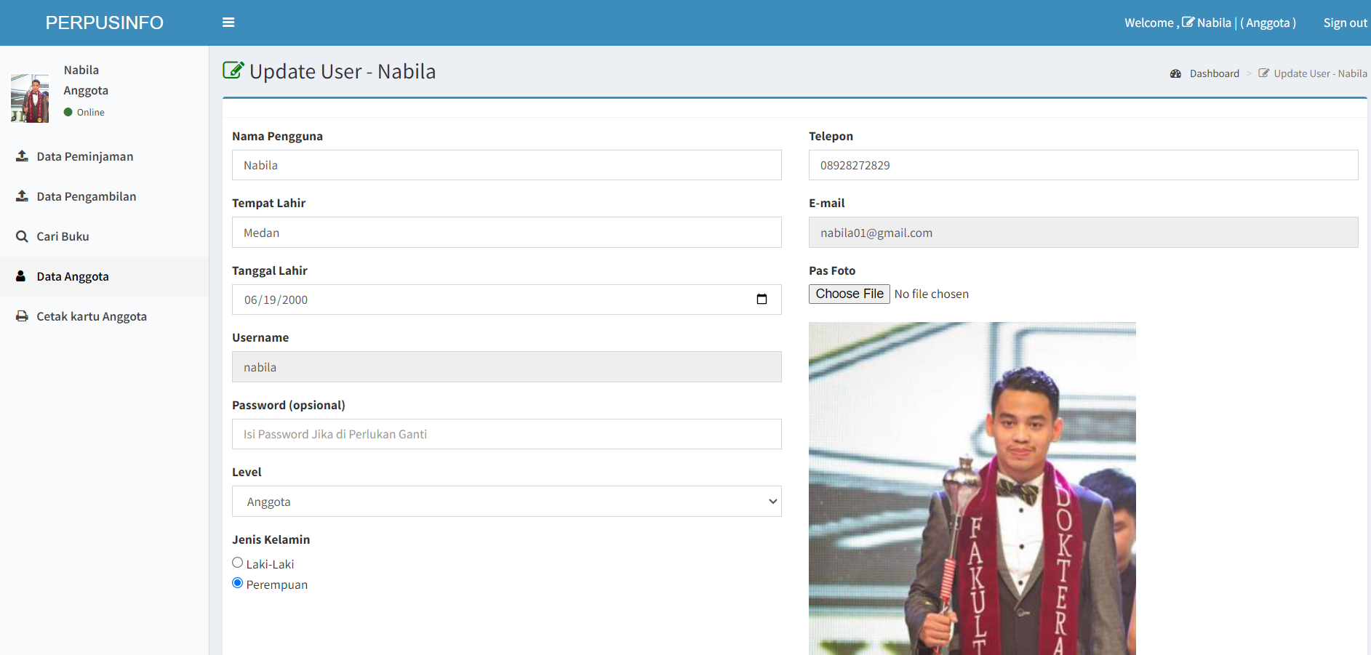
Gambar 13. Halaman Tampilan Data Update User

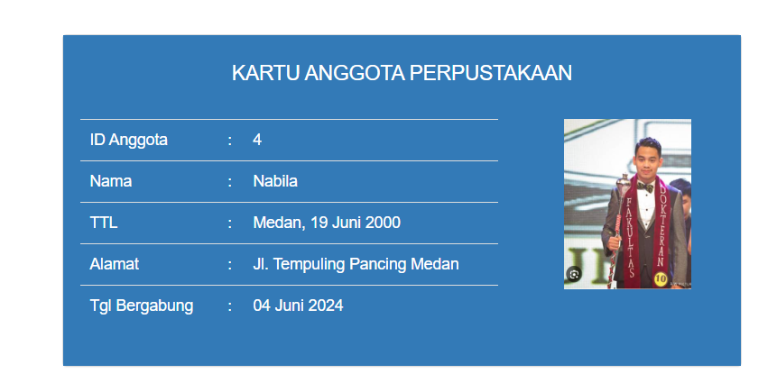
Gambar 14. Halaman Data Kartu Anggota
SIMPULAN
Sistem informasi perpustakaan berbasis web di MA Teladan Medan telah berhasil dirancang dan dibangun menggunakan framework CodeIgniter dengan bahasa pemrograman PHP dan database MySQL. Sistem ini mengatasi permasalahan pencatatan manual yang tidak efektif dengan menyediakan fitur pengelolaan data buku, data anggota, transaksi peminjaman dan pengembalian secara terkomputerisasi. Implementasi sistem memberikan peningkatan efisiensi operasional, kemudahan akses informasi, manajemen koleksi yang lebih baik, serta kemampuan pelaporan yang mendukung pengambilan keputusan. Sistem ini memfasilitasi dua level pengguna yaitu admin dengan akses penuh untuk mengelola perpustakaan dan anggota yang dapat melakukan pencarian buku serta melihat riwayat transaksi. Dengan demikian, sistem informasi perpustakaan berbasis web ini dapat menjadi solusi efektif untuk meningkatkan kualitas layanan perpustakaan sekolah di MA Teladan Medan.
DAFTAR PUSTAKA
Abdillah, Hafizh, J Prayoga, and Amru Yasir. 2022. “SISTEM INFORMASI PENGOLAHAN DATA PEGAWAI DAN ADMINISTRASI PADA LEMBAGA PENYIARAN RADIO REPUBLIK INDONESIA ( RRI ) INFORMATION SYSTEM FOR EMPLOYEE AND ADMINISTRATIVE DATA PROCESSING AT THE RADIO BROADCASTING AGENCY OF THE REPUBLIC OF INDONESIA ( RRI ).” 3(1): 1–6.
Bangun, Rancang et al. 2022. “Jurnal Publikasi Teknik Informatika.” 1(2).
Cahyono, Eko Budi et al. 2019. “PENGUKURAN PERFORMA APACHE SPARK DENGAN LIBRARY H2O MEASURING PERFORMANCE APACHE SPARK WITH LIBRARY H2O USING.” 6(5): 519–26.
Febriansyah, Ridho, and Joni Devitra. 2021. “Analisis Dan Perancangan Sistem Informasi Administrasi Pembayaran Biaya Pendidikan Berbasis Web Dan SMS Gateway Pada Pondok Pesantren Al-Anwar Petanang.” 6(1).
Kasus, Studi et al. 2021. “SISTEM INFORMASI PENJADWALAN SUPPLY AIR BERSIH DENGAN MENGGUNAKAN BAHASA PEMROGRAMAN MYSQL CLEAN WATER SUPPLY SCHEDULING INFORMATION SYSTEM USING MYSQL PROGRAMMING LANGUAGE ( CASE STUDY AT PT . METITO INDONESIA ).” 2(1): 51–56.
Nasution, Adnan Buyung, Bhirawa Atha, Bassni Erano, and Wahyu Kurniawan. 2024. “SISTEM INFORMASI PENJADWALAN KEGIATAN KANTOR.” 0387(1): 14–23.
Prayoga, J. 2024. “SISTEM INFORMASI PEMBAYARAN SPP PADA SDIT USMAN BIN ALI MEDAN BERBASIS WEB.” : 606–11.
———. “SISTEM INFORMASI ARSIP SURAT DI KANTOR INFORMATION SYSTEM OF LETTER ARCHIVES AT THE OFFICE PADANG LAWAS DISTRICT GOVERNMENT BARUMUN BARU DISTRICT.” 2(1): 43–48.
Prayoga, J, and Buyung Solihin Hasugian. 2021. “PERANCANGAN SISTEM INFORMASI STOK OBAT PADA KLINIK NAWWIRIYAH SAHHI AM . KEB INFORMATION SYSTEM DESIGN DRUG STOCK AT THE CLINIC NAWWIRIYAH SAHHI AM . KEB.” 2(1): 35–42.

Putra, Dede Setiawan. 2023. “Perancangan Aplikasi Penjadwalan Piket Bel Sekolah Berbasis Arduino Uno Pada Mts Babussalam Simandolak.”
Putra, Hendra Nusa, S Kom, and M Kom. 2019. “Implementasi Diagram UML ( Unified Modelling Language ) Dalam Perancangan Aplikasi Data Pasien Rawat Inap Pada Puskesmas Lubuk Buaya.” 2(April 2018).
Roziqin, Muhammad, Pitrasacha Adytia, and Muhammad Fahmi. 2024. “Perancangan Sistem Informasi Penyewaan Kontrakan Berbasis Web Design of a Web-Based Rental Information System.” 28(2): 1–10.
Ryandi, Rizky Fajar, and Yulian Findawati. 2021. “Land Certification Information System of Sidoarjo Regency Land Office Rancang Bangun Sistem Informasi Sertifikasi Tanah Kantor Pertanahan Kabupaten Sidoarjo.” 1(1).
Xe, Menggunakan Embarcadero, and Embarcadero Xe. 2019. “JTIM : Jurnal Teknik Informatika Mahakarya.” 2(1): 36–47.

